Załącznik nr 10 do
Procedury wyboru i oceny operacji w ramach Lokalnej Strategii Rozwoju na lata 2023-2027
Stowarzyszenia - Lokalna Grupa Działania „Bądźmy Razem”
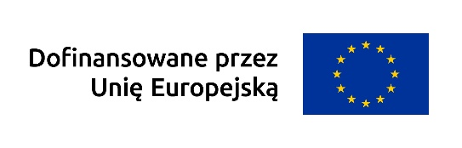

Lista rankingowa
Numer naboru wniosków: | ………………..
Zakres wsparcua: | …………………………………..
Czas trwania naboru: | od …………………. do …………………..
Limit dostępnych środków w EUR: | ……………………
Limit dostępnych środków w PLN*: | ……………………

Lp. | Znak sprawy (indywidualne oznaczenie sprawy) | Nr identyfikacyjny podmiotu ubiegającego się o wsparcie | Nazwa/imię  i nazwisko podmiotu ubiegającego się o wsparcie | Tytuł operacji określony we wniosku | Wniosek spełnia warunki przyznania pomocy | Liczba otrzymanych punktów w ramach oceny  z lokalnymi kryteriami wyboru | Kwota wsparcia wnioskowana przez podmiot ubiegający się  o wsparcie |  | Kwota udzielonego wsparcia |  | Publiczne środki wspólnotowe (wkład EFRROW) |  | Publiczne środki krajowe (wkład krajowy) wypłacane przez ARiMR | Wkład własny podmiotu ubiegającego się  o przyznanie pomocy stanowiący publiczne środki krajowe | Kwota obciążająca budżet LGD
OPERACJA MIEŚCI SIĘ W LIMICIE ŚRODKÓW WSKAZANYCH W OGŁOSZENIU O KONKURSIE
1. | ……………. | ……………. | Wnioskodawca 1 | Tytuł operacji 1 | TAK/NIE | ……………. | ……………. |  | ……………. |  | ……………. |  | ……………. | …………….
2. | ……………. | ……………. | Wnioskodawca 2 | Tytuł operacji 2 | TAK/NIE | ……………. | ……………. |  | ……………. |  | ……………. |  | ……………. | …………….
 |  |  |  |  | Razem (mieszczące się w limicie) |  | ……………. | ……………. |  | ……………. |  | …………….
OPERACJA NIE MIEŚCI SIĘ W LIMICIE ŚRODKÓW WSKAZANYCH W OGŁOSZENIU O KONKURSIE
1. | ……………. | ……………. | Wnioskodawca 3 | Tytuł operacji 4 | TAK/NIE | ……………. | ……………. |  | ……………. |  | ……………. |  | ……………. | …………….
 |  |  |  |  | Razem (nie mieszczące się w limicie) |  | ……………. |  | ……………. |  | ……………. |  | ……………. | …………….
OPERACJA NIEWYBRANE
1. | ……………. | ……………. | Wnioskodawca 4 | Tytuł operacji 4 | TAK/NIE | …………… | ……………. | ……………. | ……………. | ……………. | …………….
 |  |  |  |  | Razem (niewybrane) |  | ……………. | ……………. | ……………. | ……………. | …………….

Razem (wszystkie) | ……………. | Razem (wszystkie) | ……………. | ……………. | ……………. | …………….

Przewodniczący Rady

..................................................................................

